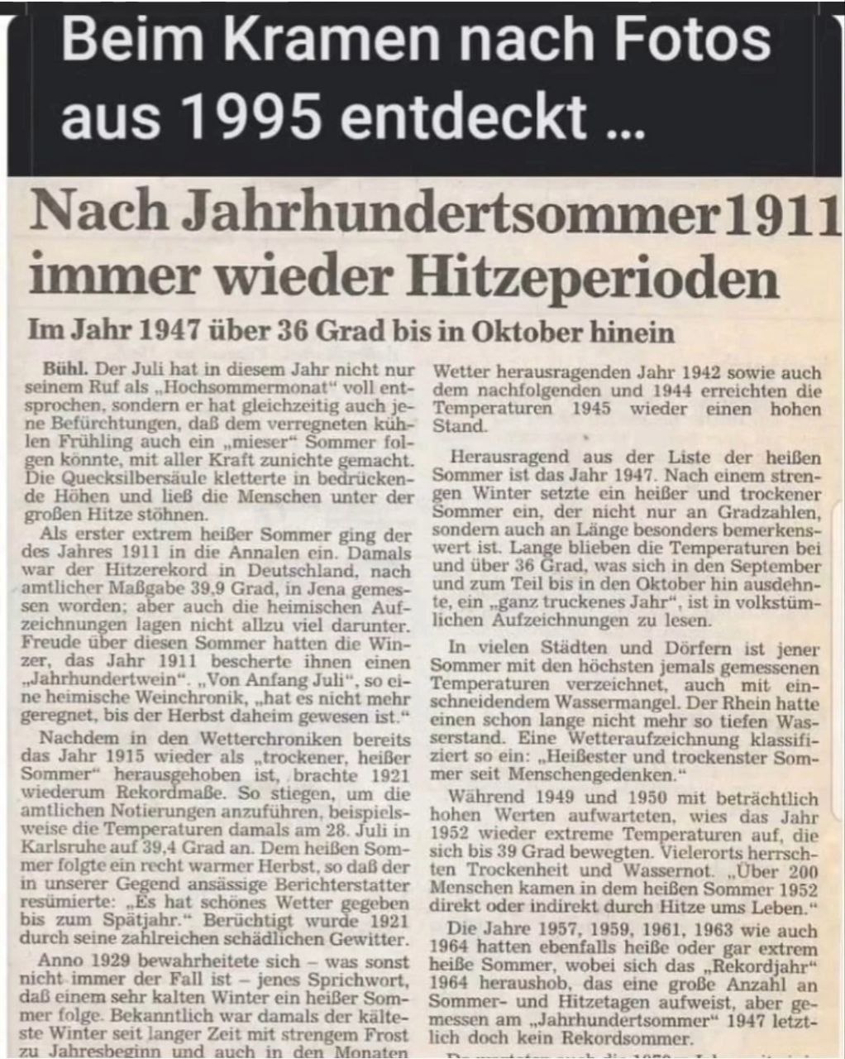
Es gibt noch viel zu berichten ihr Karl von der wohlfuehl-Akademie.

